**ΕΤΑΙΡΙΑ ΦΑΡΜΑΚΩΝ - ΦΑΡΜΑΚΑΠΟΘΗΚΗ**

ΟΜΑΔΑ 1

Μουστάκας Θωμάς 58269

Παπαδόπουλος Αριστείδης 58190

Τζίτζος Παύλος 58123

Η φαρμακευτική εταιρία που μας απασχολεί διαθέτει 4 βασικά τμήματα: τμήμα πωλήσεων, τμήμα έρευνας και ανάπτυξης , τμήμα γενικής διεύθυνσης και τμήμα ανθρώπινου δυναμικού. Από αυτά τα τμήματα μας ενδιαφέρει να γνωρίζουμε πού βρίσκονται τα γραφεία της εταιρείας, το πλήθος των πωλητών που δουλεύουν σε αυτή, τα έσοδα και τα έξοδα ( σε γενικό πλαίσιο ) τον ρυθμό παραγωγής φαρμάκων, το πλήθος των εργοστασίων που διαθέτει και τέλος ποιές είναι οι εξουσιοδοτημένες εταιρείες διανομής.

Οι Διαμοιραστές αυτοί είναι εκείνες οι εταιρίες που διαμοιράζουν ανά χώρα τα φάρμακα, από το εργοστάσιο στην φαρμακαποθήκη (ή κρατικό φαρμακείο). Επομένως μας ενδιαφέρει να γνωρίζουμε τα διαθέσιμα σημεία διανομής, τη τοποθεσία των αποθηκών, το εύρος διανομής, τον μέσο αναμενόμενο χρόνο αποστολής φαρμάκου και την μέγιστη χωρητικότητα των εγκαταστάσεών τους.

Κρατικό Φαρμακείο είναι το φαρμακείο του κράτους στο οποίο σε αντίθεση με τα ιδιωτικά φαρμακεία αφορά φάρμακα υψηλού κόστους. Μας αφορά η τοποθεσία του και η μέγιστη χωρητικότητα των εγκαταστάσεων, η ικανότητα διανομής (εύρος κάλυψης πελατών) και οι συνεργαζόμενοι Διαμοιραστές.

Για τον ασθενή μας ενδιαφέρει το όνομα του, ποιον γιατρό βλέπει, η ηλικία του, το φύλο, το τηλεφωνικό του αριθμό, πόσο καιρό παίρνει τα φάρμακα της εταιρείας, αν έπαιρνε άλλο φάρμακο άλλης εταιρείας.

Ο γιατρός είναι ο μεσολαβητής ανάμεσα στον πωλητή και στον ασθενή. Για αυτόν χρειαζόμαστε το όνομα την ειδικότητά του, τα χρόνια εμπειρίας του, την διεύθυνσή του ιατρείου, ποιοι οι πωλητές που τον επισκέπτονται και το πλήθος περιστατικών που έχει και αφορούν το φάρμακο.

Για τον πωλητή χρειαζόμαστε το όνομά του, τα χρόνια εμπειρίας στην εταιρία, ο μισθός του, ποιο φάρμακο της εταιρείας του έχουν αναθέσει.

Τέλος, τα φάρμακα διαθέτουν όνομα, σειριακό αριθμό, τιμή και ποια τα χαρακτηριστικά του, ποιανής εταιρείας είναι και αν είναι εγκεκριμένο.

Ένας πωλητής επισκέπτεται πολλούς γιατρούς. Ενώ ένας γιατρός έχει πολλούς ασθενείς και ταυτόχρονα μπορεί να προωθεί πάνω από 1 φάρμακο της ίδιας εταιρείας. Όμως δεν μπορεί ένας ασθενής να παίρνει πάνω από ένα φάρμακο και επιτρέπεται πωλητές να επισκέπτονται τον ίδιο γιατρό. Τα φάρμακα φτάνουν στους ασθενείς από τα κρατικά φαρμακεία ενώ οι διανομείς είναι υπεύθυνοι για την μεταφορά φαρμάκων από την εταιρία στο κρατικό φαρμακείο. Η εταιρία συνεργάζεται με πολλούς διανομείς και οι διανομείς στέλνουν τα φάρμακα σε πολλά κρατικά φαρμακεία. Η εταιρία αποτελείται μεταξύ άλλων από τους πωλητές. Τα φάρμακα παράγονται από την εταιρία, διανέμονται από τους διανομείς προωθούνται από τους πωλητές, συνταγογραφούνται από τους γιατρούς παρέχονται από τα κρατικά φαρμακεία και καταναλώνονται από τους ασθενείς.

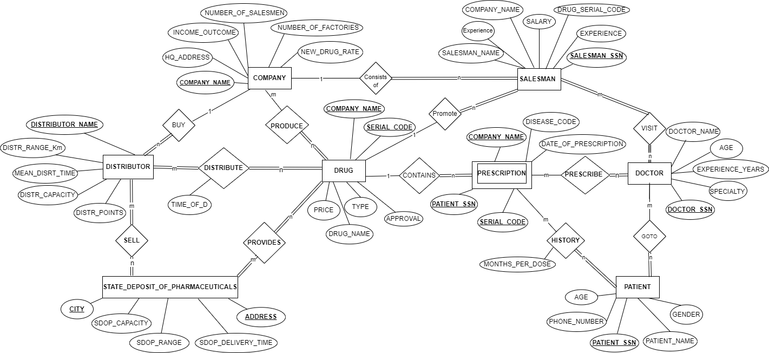

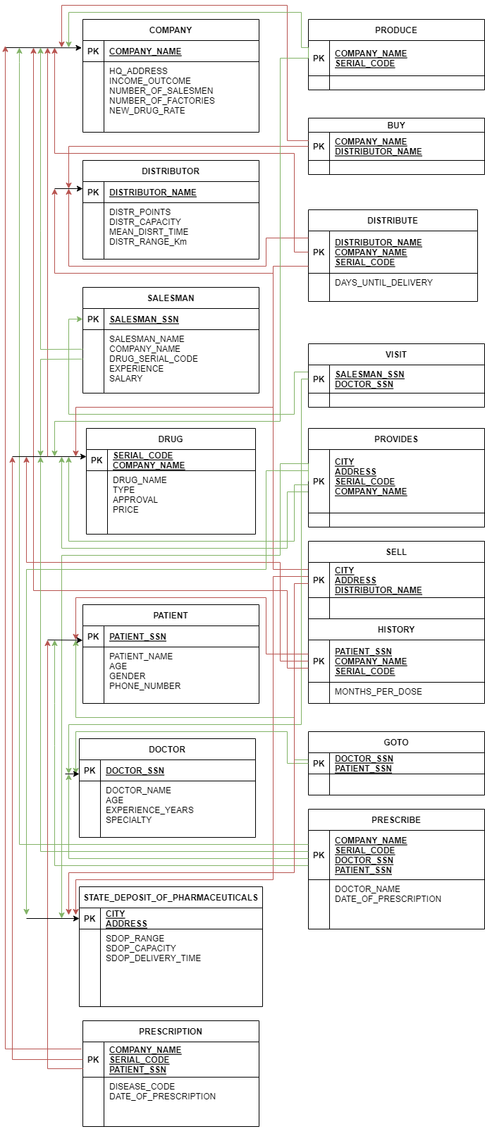

**Δημιουργία Βάσης Δεδομένων**

Κώδικας δημιουργίας οντοτήτων και σχέσεων :

[Σύνδεσμος GitHub για τον κώδικα δημιουργίας](https://github.com/PavlosTzitzos/database-project/tree/main/sql/project_v3)

**Ενδεικτικά Queries εξόρυξης δεδομένων από τη βάση**

1) Δείξε τα ονόματα των εταιρειών διανομής που αγοράζουν από την εταιρία Amgen

SELECT DISTRIBUTOR_NAME FROM BUY WHERE COMPANY_NAME = 'AstraZeneca';

2) Δείξε τα ονόματα των ασθενών που παίρνουν περισσότερο από 2 δόσεις φαρμάκου το δίμηνο

SELECT PATIENT_NAME FROM PATIENT WHERE PATIENT_SSN in

( SELECT PATIENT_SSN FROM HISTORY WHERE MONTHS_PER_DOSE < 2);

3) Δείξε τα ονόματα των κρατικών φαρμακείων που διαθέτουν το φάρμακο Ambien

SELECT CITY, ADDRESS FROM PROVIDES WHERE SERIAL_CODE = (SELECT SERIAL_CODE FROM DRUG WHERE DRUG_NAME = 'Ambien');

4) Δείξε ποσοι δουλεύουν στη Pfizer και παίρνουν πάνω από 1500 € το μήνα

SELECT COUNT(*) FROM SALESMAN WHERE SALARY > 1500 AND COMPANY_NAME = 'Pfizer';

5) Δείξε τα φάρμακα που συνταγογραφεί ο γιατρός Theodore LANDRY

SELECT DRUG_NAME FROM DRUG WHERE SERIAL_CODE IN ( SELECT SERIAL_CODE FROM PRESCRIBE WHERE DOCTOR_NAME = 'Theodore LANDRY');

3ο Μέρος Εργασίας

ΕΡΩΤΗΜΑ 1:

A)Ποιά φάρμακα την Sanofi συνταγογραφούν οι γιατροί (+ποιοί γιατροί)

mysql> SELECT DR.DOCTOR_NAME, D.COMPANY_NAME, D.DRUG_NAME FROM DRUG D INNER JOIN PRESCRIBE P ON D.SERIAL_CODE= P.SERIAL_CODE INNER JOIN DOCTOR DR ON DR.DOCTOR_SSN = P.DOCTOR_SSN WHERE D.COMPANY_NAME='Sanofi';

εκδοχή με outer:

mysql> SELECT DR.DOCTOR_NAME, D.COMPANY_NAME, D.DRUG_NAME FROM DRUG D LEFT OUTER JOIN PRESCRIBE P ON D.SERIAL_CODE= P.SERIAL_CODE LEFT OUTER JOIN DOCTOR DR ON DR.DOCTOR_SSN = P.DOCTOR_SSN WHERE D.COMPANY_NAME='Sanofi';

Αυτή η πληροφορία μας βοηθάει να έχουμε μια εικόνα της επιτυχίας των φαρμάκων,καθώς και της επιτυχίας των salesmen στη προώθηση των φαρμάκων σε κάθε γιατρό.

b)

1) Ποιοί salesman της Pfizer λαμβάνουν μισθό μεγαλύτερο του μέσου όρου

mysql> SELECT SALESMAN_NAME FROM SALESMAN WHERE SALARY > (SELECT AVG(SALARY) FROM SALESMAN) AND COMPANY_NAME = 'Pfizer';

Αυτή η πληροφορία βοηθάει το τμήμα Human Resources της εταιρείας να γνωρίζουν αν οι μισθοί είναι δίκαιοι μεταξύ των υπαλλήλων,

καθώς και αντάξιοι της αξίας που δίνουν στην εταιρία οι salesmen με τη δουλειά τους.

2) Το ποσοστό των φαρμάκων της Pfizer Hellas A.E. που έχουν εγκριθεί

SELECT (SELECT COUNT(SERIAL_CODE) FROM DRUG WHERE APPROVAL=1 AND COMPANY_NAME = 'Pfizer Hellas A.E.')/(SELECT COUNT(SERIAL_CODE) FROM DRUG WHERE APPROVAL IS NOT NULL AND COMPANY_NAME = 'Pfizer Hellas A.E.') AS VALID FROM DRUG GROUP BY VALID;

Αυτή η πληροφορία μας βοηθάει να έχουμε μια εικόνα της αξιοπιστίας της εταιρίας

c) Τα κέρδη των επιχειρήσεων ανά περιοχή

SELECT HQ_ADDRESS, AVG(INCOME_OUTCOME) FROM COMPANY GROUP BY HQ_ADDRESS;

Αυτή η πληροφορία μας δίνει μια εικόνα για για την επιτυχία των εταιριών σε κάθε περιοχή. Βάσει αυτού μπορεί να αποφασιστεί να ανοίξει ή να κλείσει

η εκάστοτε υπο-εταιρία.

ΕΡΩΤΗΜΑ 2: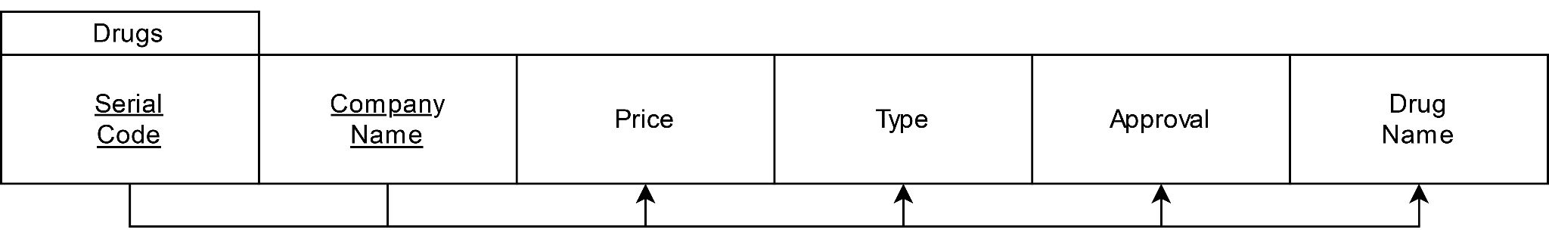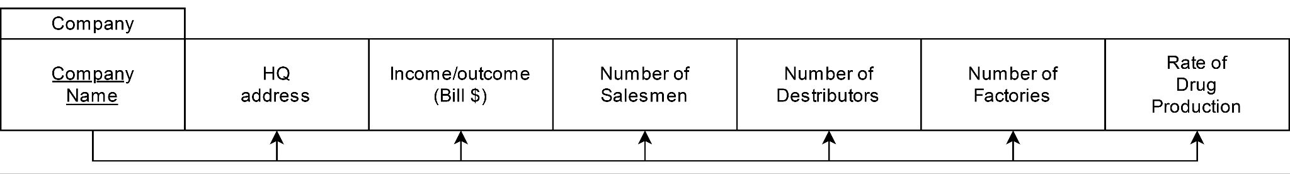

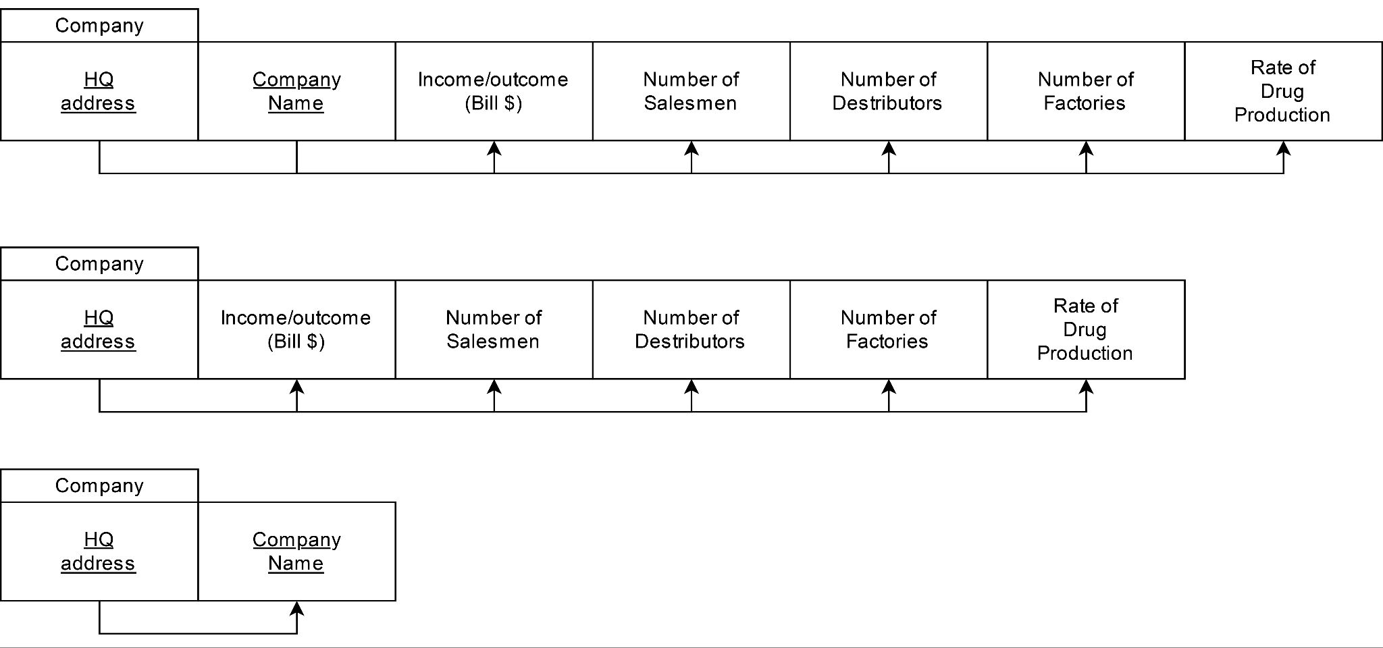

Οι 2 μεγαλύτερες σε αριθμο attributes οντότητες είναι :

COMPANY

DRUG

Παρακάτω φαίνονται οι συναρτησιακές εξαρτήσεις για την κάθε μια οντότητα.

Ξεκινόντας από την οντότητα DRUG παρατηρούμε ότι δεν γίνεται περεταίρω κανονικοποίηση διότι ήδη είναι απλοποιημένο. Ωστόσο ανήκει και στην πρώτη κανονική αλλά και στη δεύτερη. Δεν γίνεται να γίνει σε 3η κανονική μορφή διότι δεν υπάρχει κάποιο attribute το οποίο να περιγράφει έμμεσα και ακριβώς τιμές από άλλα attributes σε άλλα.

Όσον αφορα την οντότητα COMPANY αρχικά θεωρούμε πως το όνομά της είναι μοναδικό και έχει μοναδικό HQ address επομένως έχουμε το παρακάτω διάγραμμα το οποίο είναι σε 2η κανονική μορφή απλοποιημένο κατευθείαν. Επιπλέον είναι και σε 3η κανονική μορφή διότι μπορούμε να πούμε ότι αφού ξέρουμε το HQ address μπορουμε να βρουμε το Company name και μετά όλα τα υπόλοιπα (πράγμα το οποίο μπορούμε να κάνουμε κατευθείαν από HQ address ----> όλα τα άλλα . Ωστόσο αν θεωρήσουμε ότι έχουμε ένα όνομα εταιρίας και πολλές διευθύνσεις τότε γίνεται να απλοποιηθεί στο παρακάτω διάγραμμα. Παρατηρούμε ότι είναι πια σε δεύτερη κανονική μορφή (και όχι σε 3η).

ΕΡΩΤΗΜΑ 3:

Α)Δοσοληψίες

INSERT INTO PRESCRIPTION

VALUES('Novo Nordisk',202399444,NULL,201979875,2007-07-15),

VALUES('Amgen',202374769,NULL,201979853,2002-03-02);

rollback;

INSERT INTO PRESCRIPTION

VALUES('Novo Nordisk',202399444,NULL,201979875,2007-07-15),

VALUES('Amgen',202374769,NULL,201979853,2002-03-02);

commit;

Β)Ευρετήρια

create index drugs_indexes on DRUG(DRUG_NAME,COMPANY_NAME,SERIAL_CODE);

CREATE INDEX distributors_index_time ON DISTRIBUTOR(DISTRIBUTOR_NAME, MEAN_DISTR_TIME);

SHOW

C) Όψεις

Μια όψη που αντλεί τα δεδομένα ενός συγκεκριμένου ασθενή:

create view user_patient as

select *

from PATIENT

where PATIENT_SSN = 283893257;

Μια όψη που αντλεί τα δεδομένα μιας συγκεκριμένης εταιρείας:

create view user_company as

select *

from COMPANY

where COMPANY_NAME = 'Pfizer';

Μια όψη που αντλεί όλα τα στοιχεία των φαρμάκων τα οποία είναι εγκεκριμένα:

CREATE VIEW approved_drugs AS

SELECT *

FROM DRUG

WHERE APPROVAL = 1;

D)

Μια *Stored Procedure* που υπολογίζει το πλήθος των συνταγογραφήσεων για έναν συγκεκριμένο γιατρό από μια αρχική ημερομηνία:

DELIMITER |

CREATE PROCEDURE PR_1 (IN last_date VARCHAR(25), IN doctor_ssn INT, OUT f INT)

BEGIN

SELECT COUNT(*) INTO f

FROM PRESCRIPTION p , PRESCRIBE pr

WHERE p.DATE_OF_PRESCRIPTION > last_date AND pr.DOCTOR_SSN = doctor_ssn;

END |

DELIMITER ;

Για να δούμε τον κώδικα εκτελούμε την παρακάτω εντολή:

SHOW CREATE PROCEDURE lab2223omada1_PROJECT_V2.PR_1;

Για να τρέχουμε τον κώδικα εκτελούμε την εντολή:

CALL PR_1 ('1999-05-08',201980062,@f);

Για να δούμε τα αποτελέσματα:

SELECT @f;

Για να διαγράψουμε την stored procedure εκτελούμε:

DROP PROCEDURE PR_1;

Για να δούμε λεπτομέρειες της stored procedure εκτελούμε:

SHOW CREATE PROCEDURE PR_1 \G

Μια *Stored Function* που εντοπίζει ένα κοντινά φαρμακείο και επιστρέφει τη διεύθυνσή του:

DELIMITER |

CREATE FUNCTION FUN_1

( current_location VARCHAR(10))

RETURNS VARCHAR(50000)

BEGIN

DECLARE list VARCHAR(50);

SELECT CONCAT(ADDRESS) INTO list

FROM STATE_DEPOSIT_OF_PHARMACEUTICALS SDOP

WHERE SDOP.CITY = current_location;

RETURN (list);

END|

DELIMITER ;

Για παράδειγμα ας υποθέσουμε ότι ψάχνουμε ένα φαρμακείο στην Αθήνα:

SELECT FUN_1('Athens');

E) Ένα *Trigger* που ελέγχει αν η νέα συνταγογράφηση μπορεί να γίνει εφόσον έχουν περάσει 3 μήνες:

DELIMITER |

CREATE TRIGGER patient_drug_tr BEFORE INSERT ON PRESCRIBE

#REFERENCING NEW ROW AS NEW_PR, OLD ROW AS OLD_PR

FOR EACH ROW

BEGIN

DECLARE d INT;

IF NEW.PATIENT_SSN = PRESCRIBE.PATIENT_SSN THEN

BEGIN

SELECT DATEDIFF(PRESCRIBE.DATE_OF_PRESCRIPTION,NEW.DATE_OF_PRESCRIPTION) INTO d;

IF d >= 31 THEN

INSERT INTO PRESCRIBE SET DATE_OF_PRESCRIPTION = NEW.DATE_OF_PRESCRIPTION;

END IF;

END;

END IF;

END|

DELIMITER ;

Για να δούμε τον κώδικα:

SHOW CREATE TRIGGER patient_drug_tr\G

Για να διαγραψουμε το trigger

DROP TRIGGER patient_tr;